СКМ «Охота»
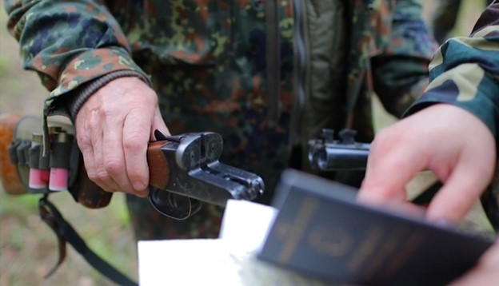
Оршанская межрайонная инспекция охраны животного и растительного мира уведомляет, что Государственной инспекцией охраны животного и растительного мира при Президенте Республики Беларусь в период с 01 октября по 31 декабря 2025 года проводится специальное комплексное мероприятие «Охота» основными задачами которого определены:
усиленный контроль за организацией и проведением охот гражданами и должностными лицами пользователей охотничьих угодий;
совершенствование форм и методов взаимодействия с правоохранительными органами и охотпользователями в целях выведения из оборота незаконных орудий добычи диких животных, в том числе оружия и боеприпасов;
активизация профилактической работы с населением;
выявление фактов незаконных охот.
По вопросам добровольной сдачи незаконных орудий добычи диких животных, в том числе оружия и боеприпасов, а также, если вы стали свидетелем нарушения природоохранного законодательства просим сообщить по телефону «доверия» 51-20-25 или на «горячую линию» Государственной инспекции: 8 (033) 333-60-00, 8 (017) 390-00-00 (круглосуточно).

Начальник инспекции Д.И.Барило

